是否原创：
小组成员：
分工：


自动化专业

实验报告

实验名称： 实验一 熟悉可编程控制系统(PLC)的编程环境和基本指令

姓 名： 李济轩 学 号： 2220233878

年级班级： 2023 级 4 班 课程名称： PLC 原理与应用实验

指导教师： 陆金金 日 期： 2026 年 5 月 28 日

一、 实验目的

熟悉 TIA Portal V16 编程环境，掌握基本指令的使用方法。

二、 实验设备与器材
电脑及可编程控制器实验台各一台。

三、 实验内容

1. 在 TIA Portal V16 中创建一个工程，编写电动机启动、停止控制模拟程
序，用实验箱面板上的指示灯模拟电动机的启动与停止控制过程。
2. 设计一个梯形图实现“起保停 ”功能并验证。

四、实验要求
1.简单列出TIA Portal V16 编程步骤

2. 写出点击“启动 CPU” 、“停止 CPU”按钮的现象，点击“ 启用/禁用监视”按钮的现象。

3. 画出起保停梯形图并简述原理。
答：① 起保停电路如下：

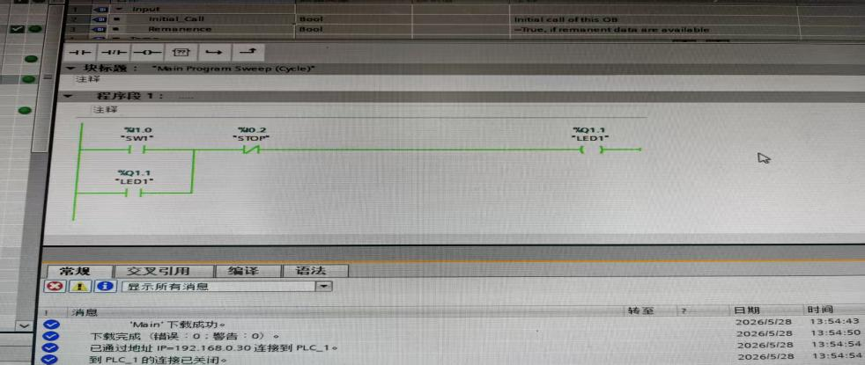
② 起保停电路原理：

4. 写出梯形图编程不能违背的原则。

5. 叙述你在此实验中遇到的问题及解决的方法。

思考题：注意挂箱上接线柱的颜色含义。

